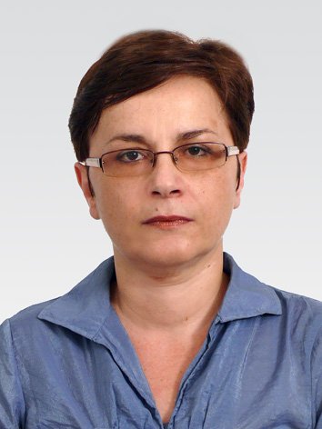
Европейски формат на автобиография

ЛИЧНА ИНФОРМАЦИЯ

Име |  | ДИМИТРОВА ПЕНКА ПЕТРОВА
Адрес |  | бул.българия №236 гр.пловдив, 4003 ,българия
Телефон |  | +359 32 261 793
Факс
E-mail |  | peni.dim.bg@abv.bg

Националност |  | българска

Дата на раждане |  | 01.05.1961

ТРУДОВ СТАЖ
• Дати (от-до)  • Име и адрес на работодателя  • Вид на дейността или сферата на работа |  | 1993г. Главен асистент по Методика на обучението по български език и  литература  1987г. Асистент по Методика на обучението по български език и  литература  1985 - 1987г. Учител , СОУ „Черноризец Храбър”, г. Пловдив
• Заемана длъжност  • Основни дейности и отговорности |  | - Главен асистент по методика на обучението по български език и литература в началния етап на СОУ  - Обучение на студенти в бакалавърски и магистърски програми  - Провеждане на семинари и практически тренинги с учители.  - Обучение на базови учители

ОБРАЗОВАНИЕ И ОБУЧЕНИЕ
• Дати (от-до)  • Име и вид на обучаващата или образователната организация  • Основни предмети/застъпени професионални умения  • Наименование на придобитата квалификация |  | 2011 г. Зачислена в докторантура на самостоятелна подготовка с тема на дисертацията : „Дидактическа технология за овладяване на четенето при функционално неграмотни”  2010 г. „Обучение за преподаватели от висшите училища за придобиване на умения за въвеждане на информационни и комуникационни технологии в учебния процес във висшите училища и работа в е-среда”-Регионален център за дистенционно обучение към Пловдивски университет „П.Хилендарски”  2007-2008г. Обучение по английски език  2001 г. „Повишаване квалификацията на базовите учители”.  Британски съвет, София  1988г. Обучение по френски език  1980-1985 г. Магистър по педагогика – СУ „Св. Климент Охридски”  Втора специалност - философия  1975-1979г. Руска езикова гимназия „Иван Вазов”, г. Пловдив
МАЙЧИН ЕЗИК |  | БЪЛГАРСКИ ЕЗИК

ДРУГИ ЕЗИЦИ
 |  | [Руски език] | [ФРЕНСКИ ЕЗИК] | [аНГЛИЙСКИ ЕЗИК] | [........................]
• Четене |  | отлично | добро | слабо
• Писане |  | отлично | добро | слабо
• Разговор |  | отлично | добро | слабо

ОРГАНИЗАЦИОННИ УМЕНИЯ И КОМПЕТЕНЦИИ  Координация, управление и адмистрация на хора, проекти и бюджети в професионалната среда или в областта на културата и спорта) у дома и др. |  | Работа в екип и координация на екипи в образованието.  Уменията са придобити в:  - практическа дейност  - работа по проекти

ТЕХНИЧЕСКИ УМЕНИЯ И КОМПЕТЕНЦИИ  Работа с компютри, със специфично оборудване и др. |  | Работа с Windows, MS Office, Word, Internet

УЧАСТИЯ В ПРОЕКТИ  - Изследователски и образователни  - Позиция в проекта |  | 2011-2012г. „Разработване на учебни и методически материали за ограмотяване и обучение на възрастни.” МОМН, 2011, № 00165-2011-0007 - участник  2011г. „Интердисциплинарно проектно- ориентирано обучение в началното училище” Практически семинар. РААБЕ България ЕООД, участник  2007г. „Заетост на учители в обучението на деца с увреждания”. МОН, МГСП – участник  2005г. „Актуални методи, средства и технологии в обучението на лица с увреждания”. Фонд Научни изследвания ОХН-МОН - участник  2001-2003 г. „ Начално обучение по български език и математика в условията на билингвизъм „ – НИ - ПУ „ Паисий Хилендарски”- участник

ДОПЪЛНИТЕЛНА ИНФОРМАЦИЯ

ПРОФЕСИОНАЛНИ ОБЛАСТИ |  | - Обучение по български език и литература в началното училище  - Интегративни тенденции в обучението  - Приемственост предучилищна – начална училищна възраст  - Деца със специални образователни потребности  - Обучение на възрастни

